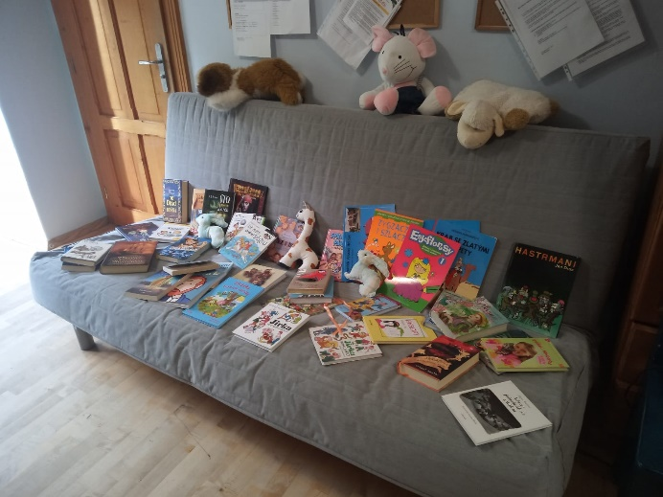
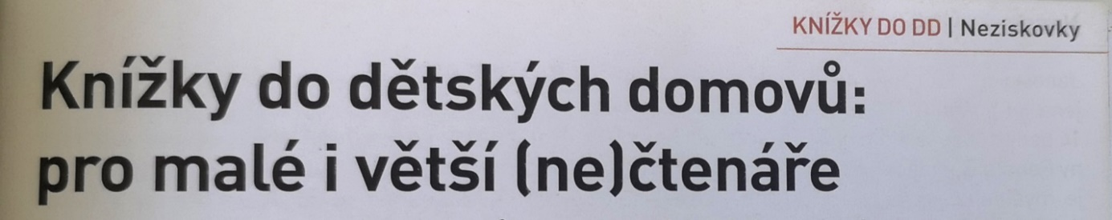
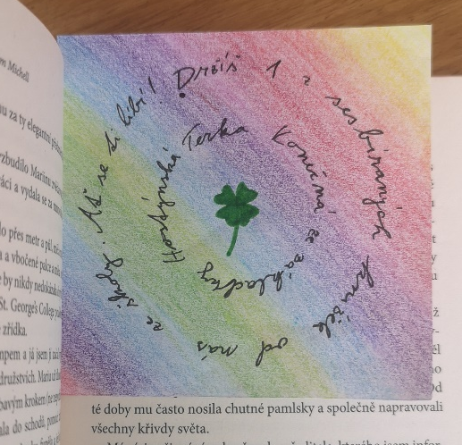
Sbírka skončila na konci března. Vybralo se krásných a zajímavých
57 knih.
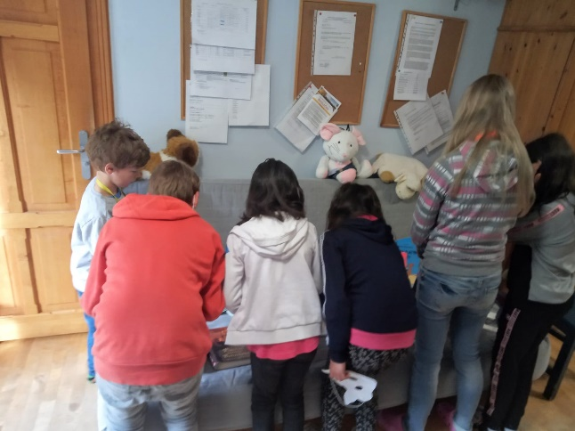
Byly odvezeny na dvě místa:
do DD Dubenec
do azylového domu Sedlčany, kde udělaly radost.
Do každé knížky jsem ještě vložila barevnou laminovanou záložku, kterou jsme s mojí mamkou vytvořily.
Děkuji Všem, kteří přispěli nějakou knížkou, a udělali tak dětem radost.

Děkuji také panu učiteli Vestákovi a panu zástupci Kodetovi za pomoc s rozesláním a zviditelněním sbírky.
Tereza Konečná 8.B

